# Lý thuyết Bài 2: Phương sai, độ lệch chuẩn của mẫu số liệu ghép nhóm

**Lý thuyết Toán** **12 Bài 2: Phương sai, độ lệch chuẩn của mẫu số liệu ghép nhóm- Cánh diều**  
**A. Lý thuyết Phương sai, độ lệch chuẩn của mẫu số liệu ghép nhóm**  
**1. Định nghĩa**  
Xét mẫu số liệu ghép nhóm cho bởi bảng sau:  
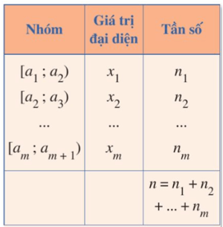  
Gọi ¯xx¯ là số trung bình cộng của mẫu số liệu đó.  
Số s2 = n1(x1−¯x)2+n2(x2−¯x)2+....+nm(xm−¯x)2n(n_(1)x_(1)−x¯^(2)+n_(2)x_(2)−x¯^(2)+....+n_(m)x_(m)−x¯^(2))/(n) được gọi là *phương sai* của mẫu số liệu đó.  
Căn bậc hai (số học) của phương sai gọi là *độ lệch chuẩn* của mẫu số liệu ghép nhóm, kí hiệu là s, nghĩa là s = √s2√(s^(2)).  
**2. Ý nghĩa**  
● Phương sai (độ lệch chuẩn) của mẫu số liệu ghép nhóm xấp xỉ phương sai (độ lệch chuẩn) của mẫu số liệu gốc và được dùng để đo mức độ phân tán của mẫu số liệu ghép nhóm đó.  
● Độ lệch chuẩn có cùng đơn vị với đơn vị của mẫu số liệu.  
● Khi hai mẫu số liệu ghép nhóm có cùng đơn vị đo và có số trung bình cộng bằng nhau (hoặc xấp xỉ nhau), mẫu số liệu nào có độ lệch chuẩn nhỏ hơn thì mức độ phân tán (so với số trung bình cộng) của các số liệu trong mẫu đó sẽ thấp hơn.  
**Ví dụ:** Người ta ghi lại tiền lãi (đơn vị: triệu đồng) của một số nhà đầu tư (với số tiền đầu tư như nhau), khi đầu tư vào hai lĩnh vực A và B cho kết quả như sau:  
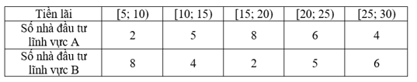  
a) Tính phương sai và độ lệch chuẩn của mẫu số liệu ghép nhóm về tiền lãi khi đầu từ vào lĩnh vực A.  
b) Tính phương sai và độ lệch chuẩn của mẫu số liệu ghép nhóm khi đầu tư vào lĩnh vực B.  
c) Đầu tư vào lĩnh vực vào đem lại tiền lãi đồng đều hơn?  
**Lời giải**  
Ta có bảng:  
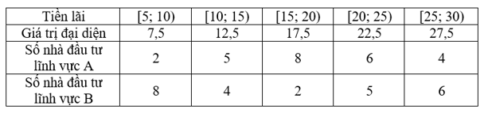  
a) Số trung bình cộng của mẫu số liệu ghép nhóm về tiền lãi khi đầu tư vào lĩnh vực A là:  
¯x1x¯_(1) = 2.7,5+5.12,5+8.17,5+6.22,5+4.27,52+5+8+6+4(2.7,5+5.12,5+8.17,5+6.22,5+4.27,5)/(2+5+8+6+4) = 18,5 (triệu đồng).  
Ta có: 2. (7,5 – 18,5)2 + 5. (12,5 – 18,5)2 + 8. (17,5 – 18,5)2 + 6. (22,5 – 18,5)2  
 + 4. (27,5 – 18,5)2 = 850.  
Phương sai của mẫu số liệu ghép nhóm về tiền lãi khi đầu từ vào lĩnh vực A là:  
s21s12 = 85025(850)/(25) = 34.  
Độ lệch chuẩn của mu số liệu ghép nhóm về tiền lãi khi đầu từ vào lĩnh vực A là:  
s1 = √34√(34) ≈ 5,83 (triệu đồng).  
Số trung bình cộng của mẫu số liệu ghép nhóm về tiền lãi khi đầu tư vào lĩnh vực B là:  
¯x2x¯_(2) = 8.7,5+4.12,5+2.17,5+5.22,5+6.27,58+4+2+5+6(8.7,5+4.12,5+2.17,5+5.22,5+6.27,5)/(8+4+2+5+6) = 16,9 (triệu).  
Ta có: 8. (7,5 – 16,9)2 + 4. (12,5 – 16,9)2 + 2. (17,5 – 16,9)2 + 5. (22,5 – 16,9)2  
 + 6. (27,5 – 16,9)2 = 1616.  
Phương sai của mẫu số liệu ghép nhóm về tiền lãi khi đầu tư vào lĩnh vực B là:  
s22s22 = 161625(1616)/(25) = 64,64.  
Độ lệch chuẩn của mẫu số liệu ghép nhóm về tiền lãi khi đầu tư vào lĩnh vực B là:  
s2 = √64,64√(64,64) ≈ 8,04 (triệu đồng).  
b) Vì s1 ≈ 5,83 < s2 ≈ 8,04 nên đầu tư vào lĩnh vực A đem lại tiền lãi đồng đều lĩnh vực B.  
  
**B. Bài tập Phương sai, độ lệch chuẩn của mẫu số liệu ghép nhóm**  
**Bài 1:** Cho bảng thống kê mẫu số liệu ghép nhóm dưới đây:  
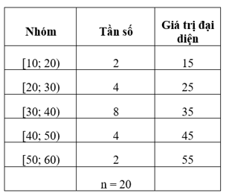  
Độ lệch chuẩn của mẫu số liệu ghép nhóm trên có kết quả gần với số nào dưới đây?  
A. 11,95.  
B. 10,95.  
C. 13,78.  
D. 120.  
**Lời giải**  
**Đáp án đúng là: B**  
Số trung bình cộng của mẫu số liệu ghép nhóm trên là:  
 ¯xx¯= 2.15+4.25+8.35+4.45+2.5520(2.15+4.25+8.35+4.45+2.55)/(20) = 35.  
Phương sai của mẫu số liệu trên là:  
s2 = 120(1)/(20) .[2. (15 – 35)2 + 4. (25 – 35)2 + 8. (35 – 35)2 + 4. (45 – 35)2 + 2. (55 – 35)2]   
 = 120.  
Độ lệch chuẩn của mẫu số liệu ghép nhóm trên là: s =√120√(120) ≈ 10,95.  
**Bài 2:** Khi thống kê số khách hàng vào siêu thị trong 30 ngày đầu khai trương, người ta được kết quả là bảng tần số ghép nhóm bên dưới đây (đơn vị: người). Tính phương sai và độ lệch chuẩn của bảng thống kê đó.  
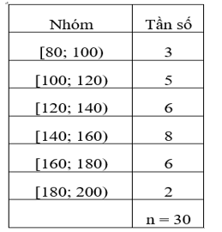  
**Lời giải**  
Ta có bảng sau:  
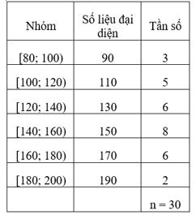  
Số trung bình cộng của mẫu số liệu ghép nhóm trên là:  
¯xx¯ = 3.90+5.110+6.130+8.150+6.170+2.19030(3.90+5.110+6.130+8.150+6.170+2.190)/(30) = 140 (người).  
Phương sai của mẫu số liệu ghép nhóm trên là:  
s2 = 130(1)/(30) .[3 . (90 – 140)2 + 5 . (110 – 140)2 + 6 . (130 – 140)2  
 + 8 . (150 – 140)2 + 6 . (170 – 140)2 + 2 . (190 – 140)2] = 23803(2380)/(3) ≈ 793,33.  
Độ lệch chuẩn của mẫu số liệu đó là: s ≈ √793,33√(793,33) ≈ 28,17.  
**Bài 3:** Một trung tâm ngoại ngữ thực hiện kiểm tra đầu vào của 80 học sinh đăng kí học, kết quả kiểm tra được cho bởi bảng tần số ghép nhóm dưới đây.  
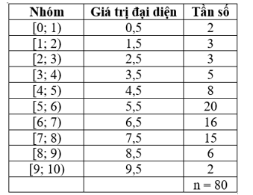  
Tính phương sai và độ lệch chuẩn của mẫu số liệu trên.  
**Lời giải**  
Ta có số trung bình cộng của mẫu số liệu ghép nhóm trên là:  
 ¯xx¯= 2.0,5+3.1,5+3.2,5+5.3,5+8.4,5+20.5,5+16.6,5+15.7,5+6.8,5+2.9,580(2.0,5+3.1,5+3.2,5+5.3,5+8.4,5+20.5,5+16.6,5+15.7,5+6.8,5+2.9,5)/(80)  
 = 5,7875.  
Ta có phương sai của mẫu số liệu ghép nhóm trên là:  
s2 = 180(1)/(80) .[2 . (0,5 – 5,7875)2 + 3 . (1,5 – 5,7875)2 + 3 . (2,5 – 5,7875)2  
 + 5 . (3,5 – 5,7875)2 + 8 . (4,5 – 5,7875)2 + 20 . (5,5 – 5,7875)2  
 + 16 . (6,5 – 5,7875)2 + 15 . (7,5 – 5,7875)2 + 6 . (8,5 – 5,7875)2  
 + 2 . (9,5 – 5,7875)2] ≈ 3,85.  
Độ lệch chuẩn của mẫu số liệu trên là: s = √3,85√(3,85) ≈ 1,963.  
**Bài 4:** Tuổi thọ của một số linh kiện điện tử (đơn vị: năm) được sản xuất bởi hai phân xưởng được cho như sau:  
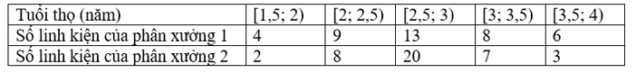  
Tính phương sai và độ lệch chuẩn của mỗi mẫu số liệu ghép nhóm trên và nhận xét về độ phân tán của tuổi thọ các linh kiện điện tử được sản xuất bởi mỗi phân xưởng.  
**Lời giải**  
Ta có bảng giá trị đại diện như sau:  
  
Ta có n1 = 4 + 9 + 13 + 8 + 6 = 40;  
 n2 = 2 + 8 + 20 + 7 + 3 = 40.  
Số trung bình cộng của mẫu số liệu linh kiện phân xưởng 1 là:  
¯x1x¯_(1) = 4.1,75+9.2,25+13.2,75+8.3,25+6.3,7540(4.1,75+9.2,25+13.2,75+8.3,25+6.3,75)/(40) = 2,7875.  
Phương sai của mẫu số liệu linh kiện phân xưởng 1 là:  
s21s12 = 140(1)/(40) .[4. (1,75 – 2,7875)2 + 9. (2,25 – 2,7875)2 + 13. (2,75 – 2,7875)2  
 + 8. (3,25 – 2,7875)2 + 6. (3,75 – 2,7875)2] ≈ 0,355.  
Độ lệch chuẩn của mẫu số liệu linh kiện phân xưởng 1 là: s1 ≈ √0,355√(0,355) ≈ 0,596.  
Số trung bình cộng của mẫu số liệu linh kiện phân xưởng 2 là:  
 ¯x2x¯_(2)= 2.1,75+8.2,25+20.2,75+7.3,25+3.3,7540(2.1,75+8.2,25+20.2,75+7.3,25+3.3,75)/(40) = 2,7625.  
Phương sai của mẫu số liệu linh kiện phân xưởng 2 là:  
s22s22 = 140(1)/(40) .[2. (1,75 – 2,7625)2 + 8. (2,25 – 2,7625)2 + 20. (2,75 – 2,7625)2  
 + 7. (3,25 – 2,7625)2 + 3. (3,75 – 2,7625)2] ≈ 0,219.  
Độ lệch chuẩn của mẫu số liệu linh kiện phân xưởng 2 là: s2 ≈ √0,219√(0,219) ≈ 0,468.  
Do s2 ≈ 0,468 < s1 ≈ 0,596 nên tuổi thọ linh kiện phân xưởng 2 ít phân tán hơn tuổi thọ linh kiện phân xưởng 1.  
**Bài 5:** Mẫu số liệu ghép nhóm có độ lệch chuẩn bằng 16 thì phương sai bằng:  
A. 4.  
B. 32.  
C. 256.  
D. 8.  
**Lời giải**  
**Đáp án đúng là: C**  
Độ lệch chuẩn là căn bậc hai số học của phương sai nên phương sai bằng 162 = 256.